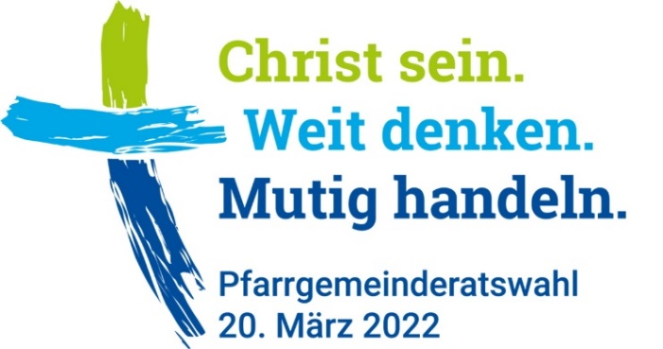
Wahl des Pfarrgemeinderates
am 20. März 2022

_________________________
Pfarrgemeinde

So haben wir gewählt

Bekanntmachung des Wahlergebnisses

Bei der Wahl zum Pfarrgemeinderat unserer Pfarrgemeinde am 20. März 2022
waren _________ Personen wahlberechtigt,
wurden_________ Stimmzettel abgegeben,
waren _________ Stimmzettel gültig.

Es haben folgende Frauen und Männer kandidiert und wurden in der Reihenfolge gewählt:
Zur Veröffentlichung in der Pfarrgemeinde
 | Name, Vorname | gewählt | nicht gewählt
1
2
3
4
5
6
7
8
9
10
11
12
13
14
15
16
17
18
19
20
21
22
23
24
25

Jede und jeder Wahlberechtigte kann innerhalb einer Woche, vom Tag dieser Bekanntgabe an, Einspruch gegen die Wahl erheben. Einsprüche sind schriftlich an das Pfarramt zu richten.

____________________ ____________________________________
Ort, Datum (Pfarrsiegel) Unterschrift des/der Wahlausschussvorsitzenden

19 PGR-Wahl 2022 BA

